

HJ-C300系列
IP电话机（新款）

产品简介

陕西领航通信设备有限公司
地址：西安市碑林区二环南路西段157号
邮编：710081
电话：029-85266180 13992817789
网址：www.sxlhtx.com

HJ-C300/C300P入门级网络电话
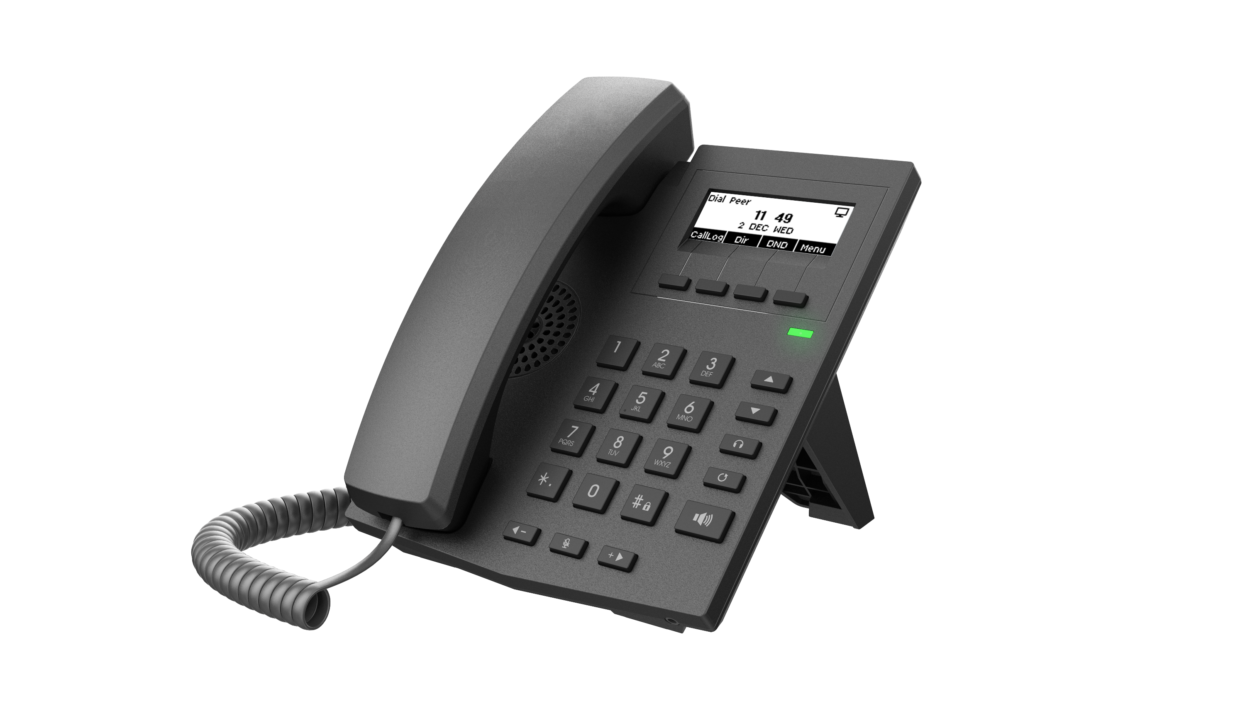  HJ-C300/C300P是一款入门级网络电话，128x48黑白点阵屏(无背光)，支持百兆以太网，2个SIP账号，支持PoE供电，三方电话会议等丰富功能；可满足不同的企业应用场景，并提供优质的用户体验。  产品亮点  128x48黑白点阵屏(无背光)  百兆以太网 — 自适应10/100Mbps网络端口，提供快速网络传输，支持PoE供电  支持 G.722, Opus 等语音编码, 可以处理各种音频应用，包括IP 语音，多方会议等  高性价比以及现代简约的外观设计，提供友好的视觉体验  高兼容性 — 兼容基于SIP的主流IP PBX/软交换/IMS平台,如Asterisk, Broadsoft, 3CX, Metaswitch, Elastix, Avaya等  定制支持  软件Logo  网页Logo，型号  包材（贴纸，包装盒）
  型号 | 屏幕 | 网络 | PoE | 电源适配器
  HJ-C300 | 128x48  黑白点阵屏 | 10/100Mbps | × | √
  HJ-C300P | 128x48  黑白点阵屏 | 10/100Mbps | √ | —

基本功能
- 2条SIP线路
- 以太网供电
- 黑白点阵屏(无背光)
- 手柄 / 免提 / 耳机模式
- 桌面式
- 电源适配器(需另购)

话机功能
- 本地电话本(500条)
- 网络电话本 (支持XML/LDAP, 500条)
- 通话记录 (未接来电/来电/去电, 600 条)
- 黑名单 / 白名单
- 语音留言 (MWI)
- 用户自定义软按键
- 网络时间同步
- 支持录音 (服务器录音)
- Action URL / Active URI
- uaCSTA

通话功能
- 拨出 / 接听 / 拒接
- 静音 / 取消静音 (麦克风)
- 通话保持 / 恢复
- 呼叫等待
- 对讲功能
- 来电显示
- 快速拨号
- 匿名呼叫
- 呼叫前转 (无条件 / 忙线 / 无应答)
- 呼叫转移 (出席 / 非出席)
- 通话驻留 / 抢接 (需配合服务器)
- 重拨
- 免打扰
- 自动应答
- 语音信箱 (需配合服务器)
- 三方会议
- 热线
- 共享话机 (Hot desking)

音频特性
- 宽带 ADC/DAC 16KHz 采样
- 窄带编码: G.711a/u, G.726-32K, G.729A,,iLBC
- 宽带编码: G.722, Opus
- 全双工免提通话, 支持声学回音消除(AEC)
- 语音活动检测 (VAD)/ 舒适背景噪声生成 (CNG)/ 背景噪声检测 (BNE) / 降噪 (NR)
- 丢包补偿(Packet Loss Concealment )
- 动态自适应抖动缓存
- DTMF: 带内音频(In-band),带外–DTMF转送(RFC2833)/SIP INFO

网络特性
- 10/100Mbps以太网(桥接模式)
- IP 模式：IPv4/IPv6/IPv4&IPv6
- IP获取方式：静态 IP 设置 / DHCP / PPPoE
- 支持802.1x网络访问权限认证
- 虚拟私有网 (VPN): L2TP / OpenVPN
- 虚拟局域网 (VLAN)
- 链路层发现协议 (LLDP)
- 服务质量保障 (QoS)

相关协议
- SIP2.0 over UDP/TCP/TLS
- DNS A/SRV/NAPTR
- RTP/RTCP/SRTP
- STUN
- DHCP
- LLDP
- CDP
- PPPoE
- 802.1x

- OpenVPN
- SNTP
- FTP/TFTP
- HTTP/HTTPS
- TR-069

配置与管理
- 通过 FTP/TFTP/HTTP/HTTPS/DHCP OPT66/SIP PnP/TR-069 进行自动部署配置 (Auto-Provisioning)
- 网页管理界面
- 网页报文撷取 (Web-based Packet-dump)
- 配置导出 / 导入
- 软件升级
- 系统工作日志 (Syslog)

实体规格
- 颜色：黑色
- 主屏 x1: 128x48黑白点阵屏(无背光)
- 键盘: 24个按键, 包括
- 4个动态软件定义键
- 4个功能键（向上/向下/耳机/重拨）
- 12个标准电话数字键

- 2个声音控制键，减小（向左）/增大（向右）
- 1个静音键
- 1个免提键
- 手柄 (RJ9) x1
- 标准RJ9手柄曲线 x1

- 1.5M CAT5网线 x1
- 话机支架 x1
- RJ9接口x2: 手柄 x1, 耳机 x1
- RJ45接口x2: 网络 x1, PC x1 (网络桥接模式)
- 供电: 5V/0.6A or PoE (X1EP)
- 功耗(PoE): 0.98 W ~ 1.38 W (X1EP)
- 功耗(电源适配器): 0.65 W ~ 0.96 W
- 工作温度: 0~45℃
- 相对湿度: 10~95%
- 安装方式: 桌面式
- 产品尺寸: 210.7x207.2x162mm
- 包装尺寸: 250x205x66mm
- 外箱尺寸: 420x340x265mm (10台装)

